**НЕГОСУДАРСТВЕННОЕ ОБРАЗОВАТЕЛЬНОЕ ЧАСТНОЕ** **УЧРЕЖДЕНИЕ ВЫСШЕГО ОБРАЗОВАНИЯ** **«МОСКОВСКИЙ ФИНАНСОВО-ПРОМЫШЛЕННЫЙ УНИВЕРСИТЕТ** **«СИНЕРГИЯ»**

|  |  |  |
| --- | --- | --- |
| **Факультет/Институт** |  | Информационные технологии/ Университет Синергтя |
|  |  | (наименование факультета/ Института) |
| **Направление/специальность** |  | Информационные системы и технологии/ Разработка, сопровождение и обеспечение безопасности информационных систем |
| **подготовки:** |  | (код и наименование направления /специальности подготовки) |
| **Форма обучения:** |  | Программа вечернего обучения |
|  |  | (очная, очно-заочная, заочная) |
|  |  |  |

**ОТЧЕТ**

**По лабораторному практикуму №6**

|  |  |
| --- | --- |
| **по дисциплине** | Администрирование информационных систем |
| (наименование дисциплины) |

|  |  |  |  |
| --- | --- | --- | --- |
| **Обучающийся** |  | Васильев Дмитрий Алексеевич |  |
|  |  | (ФИО) |  |
| **Группа** |  | ВБИо-306рсоб |  |
|  |  |  |  |

**Москва 2024**

1. Службы Active Directory:

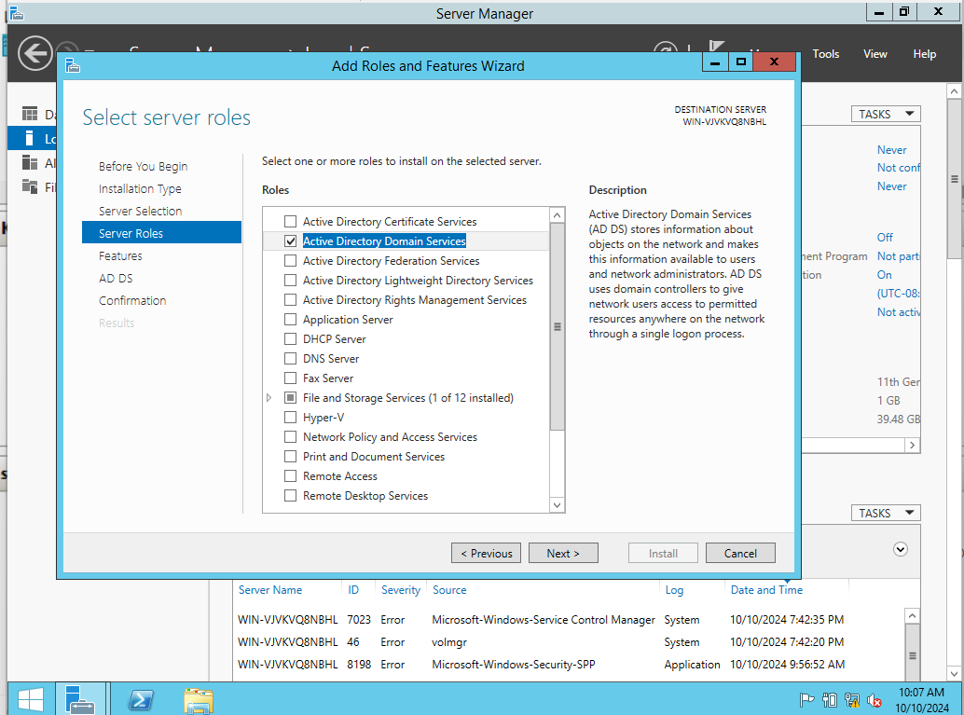

1. Подтверждаем установку:  
   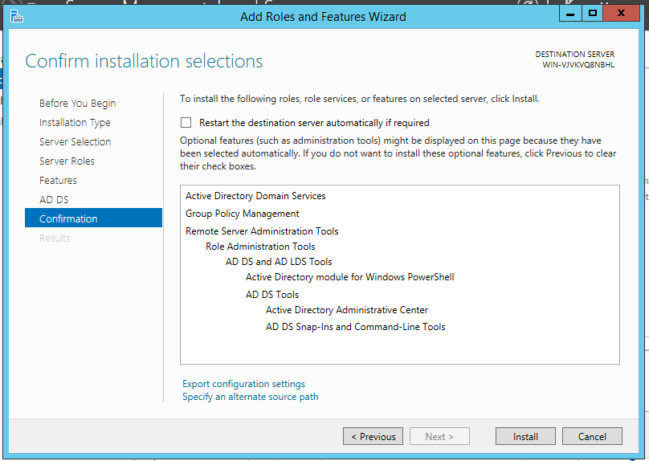
2. Установка завершена:  
   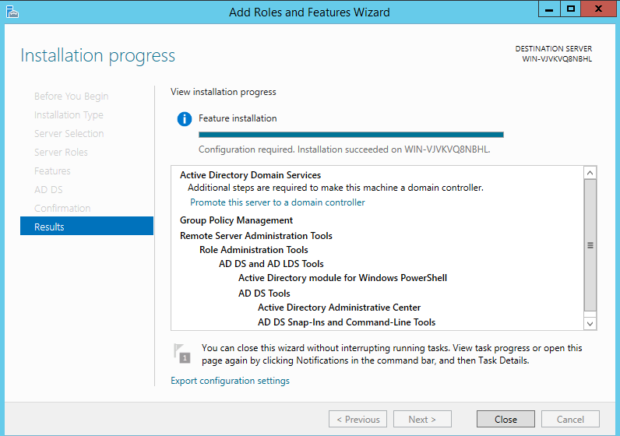
3. Запускаем устанвоку контроллера домена:  
   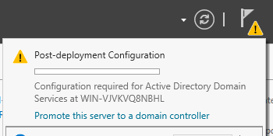
4. Создаем новый лес:  
   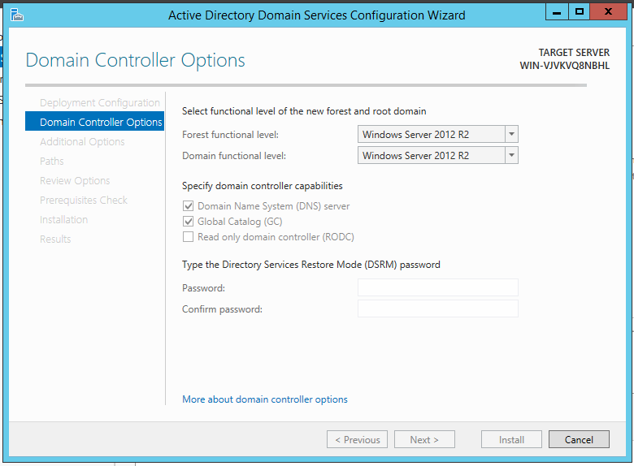
5. Проверка настройки контроллера домена:  
   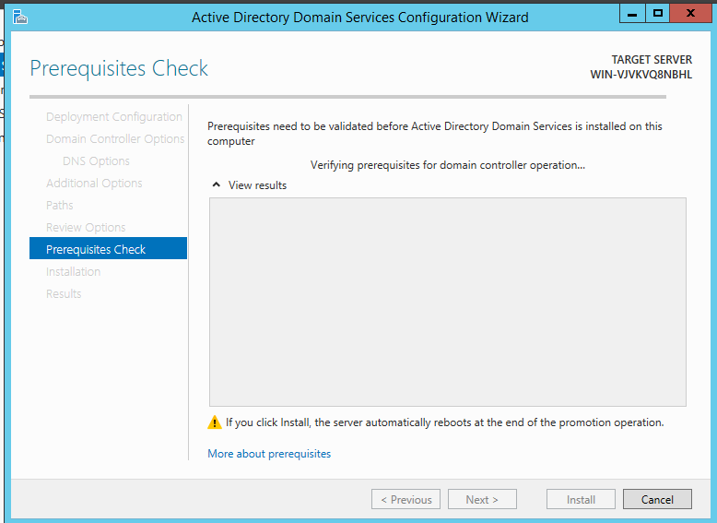
6. Запускаем установку:  
   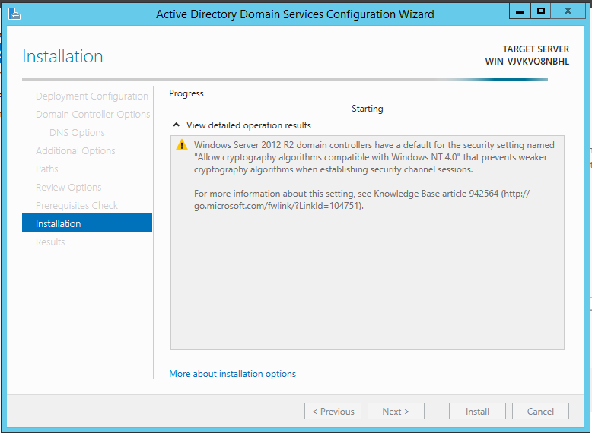
7. Входим в систему под учетной записью доменного администратора:  
   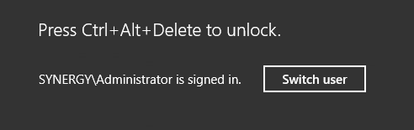
8. Создаем нового пользователя. Открываем оснастку dsa.msc:  
   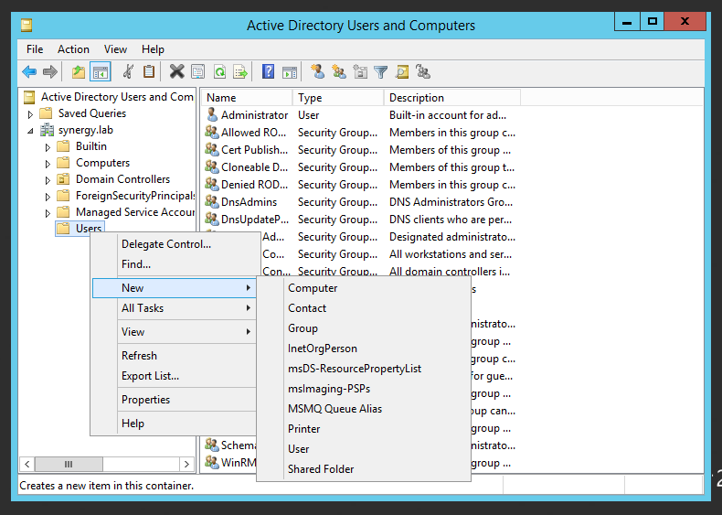
9. Заполняем информацию:  
   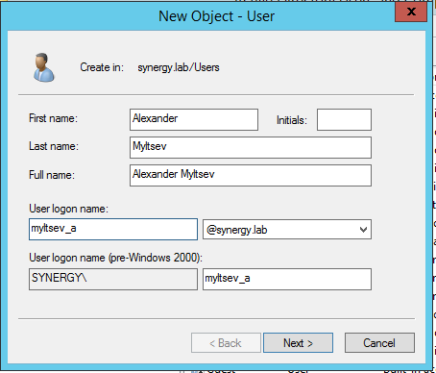

1. Открываем группу Administrators:  
   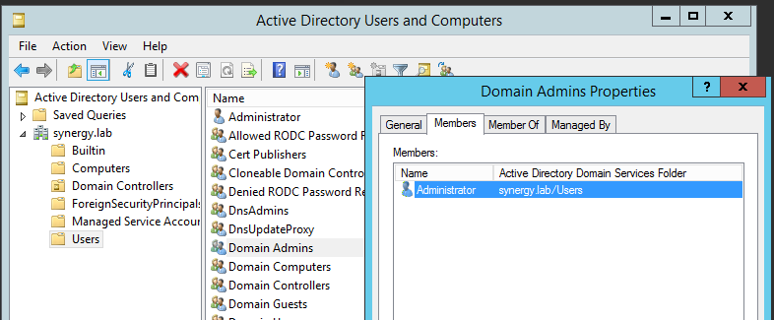
2. Добавляем нового пользователя:  
   